****Alumno: Valdez Mondragón Erik

Profesor: Ing. Román Balbuena Carlos Aldair

***Laboratorio de Computación Gráfica e Interacción Humano-Computadora*** *(6590)*

Grupo 8

Universidad Nacional Autónoma De México Fecha de entrega: mayo 08, 2020

**Proyecto final de Laboratorio de Computación Gráfica**

*Manual de usuario*

Este programa tiene como finalidad ante el usuario mostrar un ambiente 3D modelado a partir de una habitación y el exterior de ella con la única finalidad de poder navegar dentro de él observando a detalle el entorno y algunos elementos animados dentro de él utilizando técnicas como animación por estados, por cuadros clave *(KeyFrames)* y cambios en la iluminación exterior.

El exterior y habitación recreada en el ambiente virtual es la casa de Carl Johnson en el videojuego *Grand Theft Auto: San Andreas (2004)* para PC.

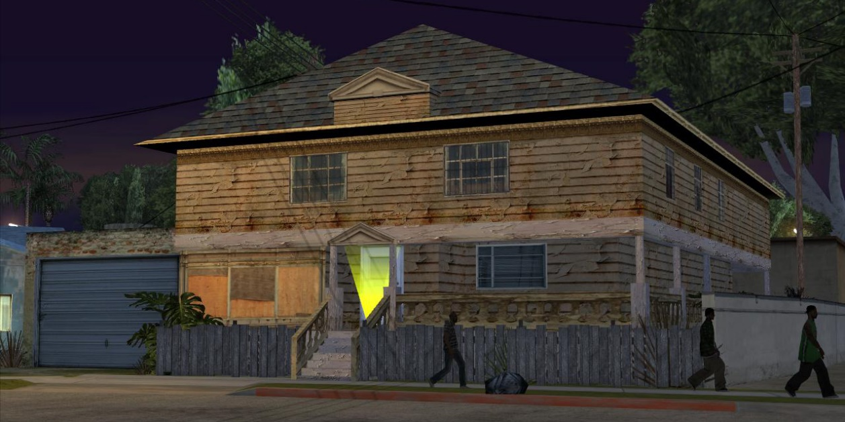

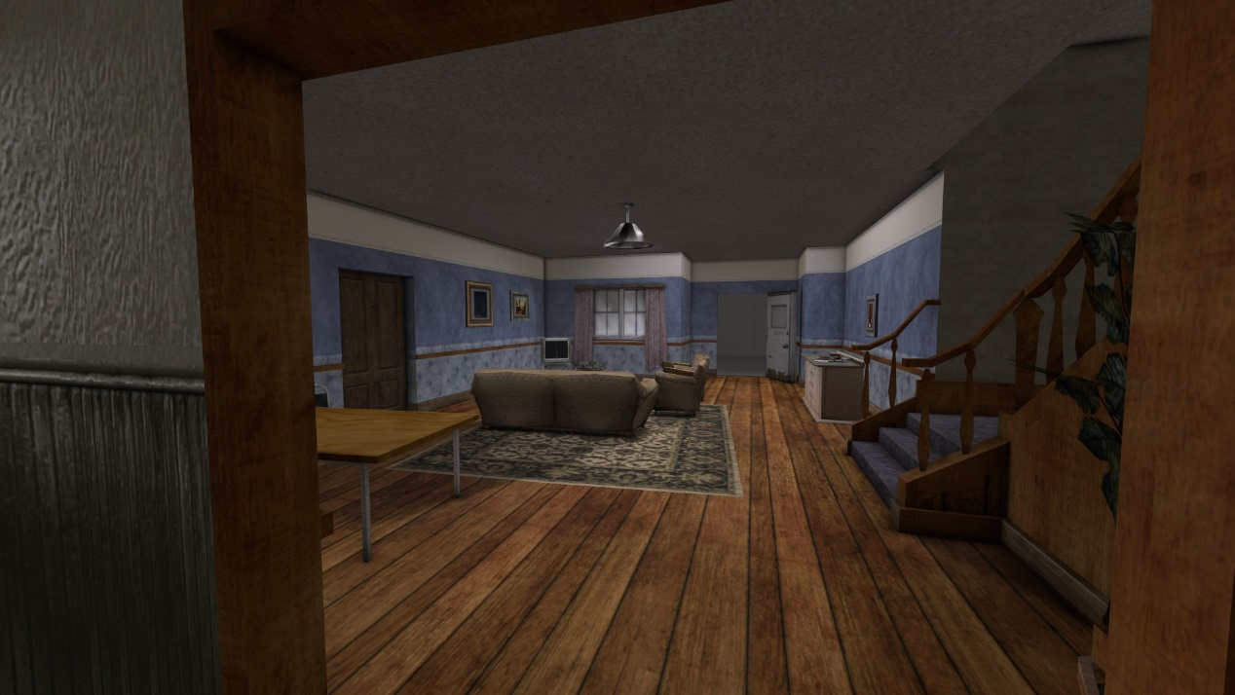

*Instrucciones para ejecutar el ambiente virtual sobre Windows 7/8.1/10 con una tarjeta gráfica compatible con la versión de OpenGL 3.3 o mayor*

1. Descargar el comprimido con el ambiente virtual desde la siguiente dirección

<https://drive.google.com/file/d/1Zf1Nfb8AsMYp-iDnoWiSW4BMrbDH0SG-/view?usp=sharing>

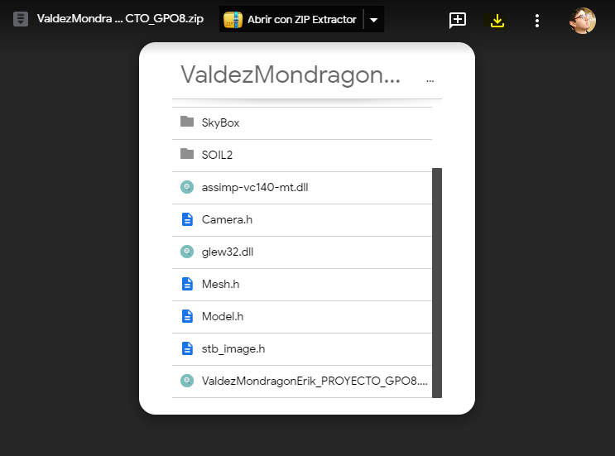

1. Una vez descargado, descomprimir la carpeta ZIP y a continuación, dar doble click sobre el archivo ValdezMondragonErik_PROYECTO_P8.exe

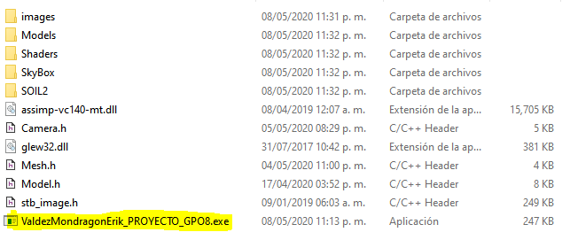

1. Si no hay ningún problema en la ejecución, se mostrará la siguiente ventana:

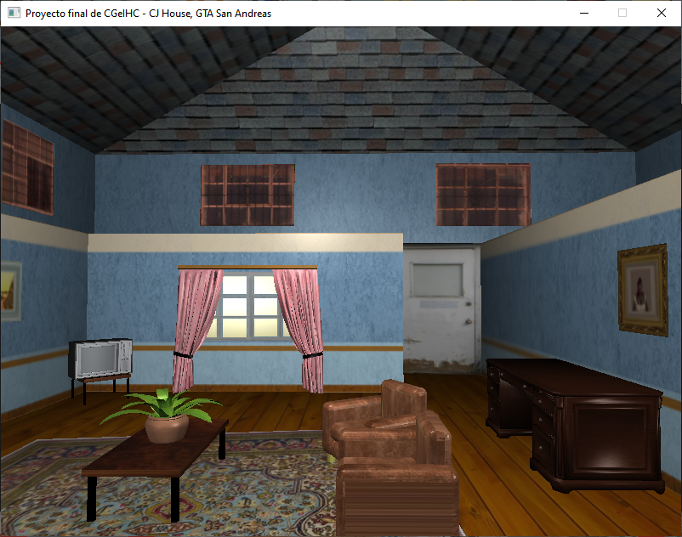

Los controles del ambiente virtual son los siguientes:

|  |  |
| --- | --- |
| **Botones de navegación** | **Acción** |
| W | Desplazamiento hacia adelante |
| A | Desplazamiento hacia la izquierda |
| S | Desplazamiento hacia atrás |
| D | Desplazamiento hacia la derecha |
| ESC | Salir del entorno virtual |
| Botones de animación | Acción |
| Espacio | Enciende la luz que entra por la ventana de la habitación |
| P | Ejecuta la animación de la nave en el exterior |
|  |  |
| Mouse / touchpad | Girar la vista dentro del entorno |

1. Pulsar la tecla ESC para cerrar el entorno virtual.

*Detalles técnicos sobre el proyecto*

* Se utilizó la versión 3.3 de OpenGL sobre una plataforma Windows para la creación de este ambiente.
* El modelado y texturizado fue realizado con Blender 2.82.
* Implementación de tres modelos de iluminación: Luz direccional, puntual y del tipo *Spotlight*
* Uso de un *Skybox* para simular que el entorno se encuentra a la orilla del mar.
* Animaciones por estado y *keyframes*
* Tres shaders: carga de modelos sencilla, con iluminación y cubemapping para el Skybox
* Carga de modelos OBJ totalmente texturizados
* El exterior de la casa fue modelado con Blender utilizando las texturas originales del videojuego*.*

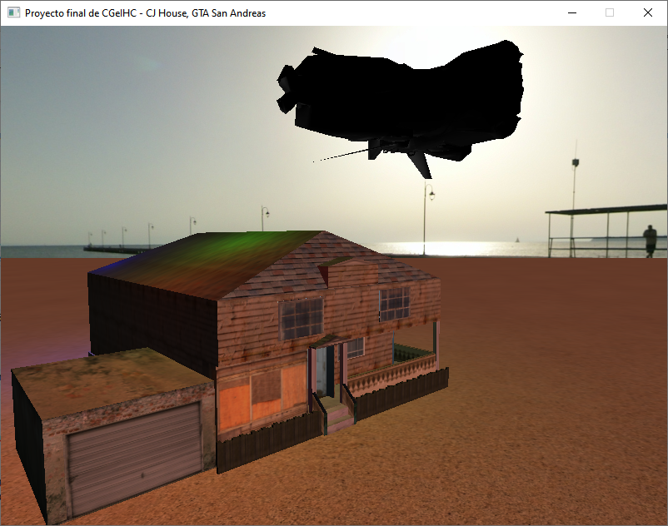

El interior del entorno no resulta afectado por las iluminaciones exteriores gracias a la modificación de las luces puntuales y separación de la casa en cara externa e interna, manteniendo así una iluminación independiente del exterior.

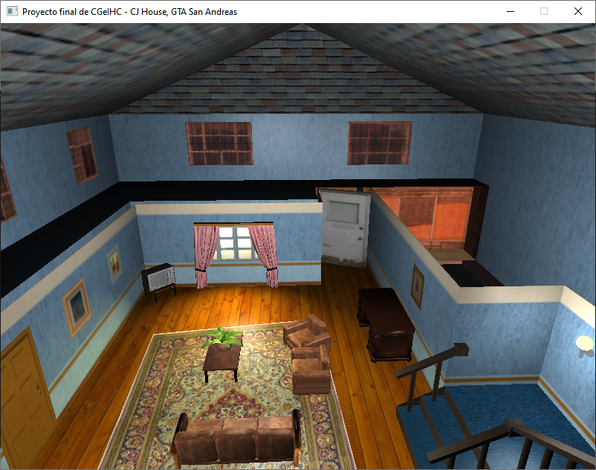

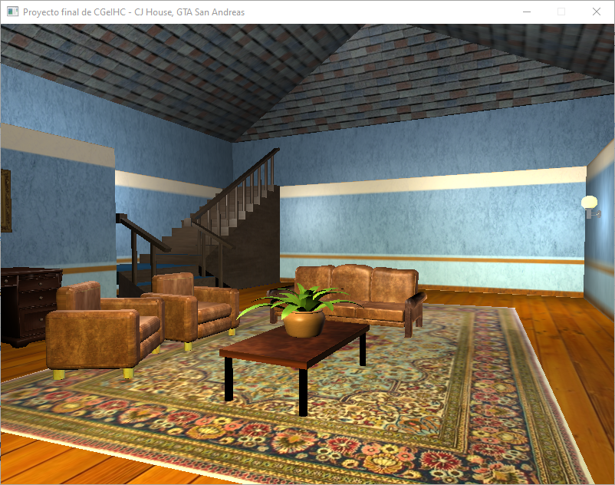

Con respecto a la animación, se guardan 18 frames para la nave que sobrevuela la casa y se activa dicha animación con la tecla P.

